**Конспект занятия в старшей группе**

**на тему «Птицы наших лесов»**

(подготовила воспитатель 1 категории Ваганова Н.Р.)

**Задачи:** формировать обобщенное представление о зимующих и перелётных птицах, умение сочувствовать, сопереживать зимующим птицам, накормить их; научить выделять их характерные особенности, воспитать осознанно-правильное отношение к природе.

**Предварительная работа:** подбор познавательного материала, стихов, работа с родителями в группах: конструирование кормушек, заготовка кормов для птиц, разучивание детьми стихов, подборка книг для выставки.

**Ход образовательной деятельности.**

**Организационный момент**

**Воспитатель** «Различаемся мы цветом, встретишь нас зимой и летом

Если крыльями взмахнём, будем в небе голубом.

Мы умеем щебетать, каркать, петь и ворковать.

Нас зимой вы подкормите.

Дети, кто мы? назовите».

Сегодня с вами мы проведем конкурсную программу на тему «Птицы наших лесов»

Каждый конкурс будет оцениваться жюри. (представление жюри). Между конкурсами, пока жюри будет подводить итоги, мы будем устраивать игровые паузы. И так, мы начинаем.

**1 конкурс. "Юный эрудит".**

А вы любите загадки? Тогда спешите дать отгадки!

(Дети должны угадать загадки, за правильный ответ ребенок получает фишку, у кого их будет больше, тот и выигрывает).

**После загадок детям предлагается найти картинки с изображением птиц в группе.**

**Воспитатель** А я нашла тоже картинки и предлагаю с ними поиграть в игру.

**Проводится игра «Четвертый лишний»**

**2 конкурс "Юный чтец".**

Каждый прочитает стихотворенье, всем на удивленье.

**Проводится игра “Узнай птиц по голосу”.**

(Включается фонограмма с голосами птиц, дети отгадывают, какая птица поёт.)

**Конкурс «Юный художник»**

**Воспитатель** «На уроке рисования,

Для птиц кормушки рисовали.

А у Насти посмотри,

На кормушке снегири.

У Полины птиц не счесть,

Здесь синица даже есть».

**Воспитатель** пока жюри оценивает рисунки мы с вами поиграем.

**Игра «Разгадай кроссворд» (электронная игра)**

**Ребенок** «Повешу на ветку простую кормушку,

В неё положу я печенье и сушку.

Съедят угощенье весёлые птицы

И песнями будут, с нами делится»

**Воспитатель**  Ребята, а вы знаете, какой корм любят зимующие птицы?

**Конкурс «Лучший повар»**

(воспитатель показывает картинки с кормом, куто из детей назовет правильно птицу, тот получает фишку, у кого больше , тот и победил).

- Семена подсолнечника едят почти все птицы и, в первую очередь, синицы и поползни.

- Семена дыни и тыквы едят почти все птицы, кроме синицы и поползней.

- Овес, если нет ничего лучше, едят овсянки, воробьи, синицы.

- Пшено и просо – любимая еда овсянок и воробьев.

- Семена репейника – основной корм щеглов.

- Семена лебеды, полыни, конопли, конского щавеля, крапивы, охотно едят все зерноядные птицы.

- Ягоды рябины и калины – любимая пища снегирей и свиристелей.

- Хлебные крошки едят синицы и воробьи.

- Сало (несоленое) – превосходный корм для синиц, поползней и дятлов.

- Сырое мясо – хорошая пища для синиц и поползней, а так же для ворон, галок и сорок.

**Воспитатель**  Ребята, вы запомнили, какой корм едят зимующие птицы? Давайте проверим!

**Объявляется игра “Определи корм”.**

(С завязанными глазами необходимо определить корм и вспомнить, кто им питается.)

**Ребенок** Покормите птиц зимой,

Чтоб со всех концов

К вам слетались, как домой,

Стайки на крыльцо.

Не богаты их корма,

Горсть одна нужна.

Горсть одна – и не страшна

Будет им зима.

Приручите птиц в мороз

К своему окну,

Чтоб без песен не пришлось

Нам встречать весну!

**Практическая деятельность «Угощения для птиц»**

(Дети изготавливают тортики для птиц из готового теста)

**Конкурс «Лучшая поделка»**

(Заранее родителям дается задание сделать поделку на тему «Птицы»)

Жюри подводит итоги. Дети получают медальки за участие в конкурсах все, а грамотами награждаются дети участвующие в конкурсах.

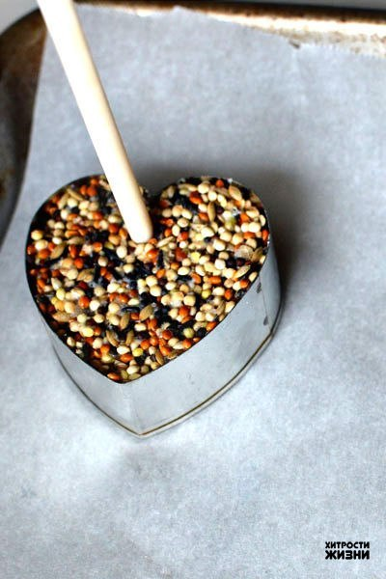 **Для приготовления угощения понадобится:**  
  
3/4 чашки муки  
1/2 чашки воды  
2,5 чайной ложки желатина без добавок  
3 ст. ложки сахарного сиропа  
4 чашки смеси для кормления птиц, можно купить готовую или приготовить самому из смеси круп

Полученную смесь перемешать и разложить по формочкам, предварительно смазав их растительным маслом.  
Сделать отверстие для веревки и дать застыть, примерно 6-8 часов.